**№12(13) 13.08.2024**



АДМИНИСТРАЦИЯ ИМИССКОГО СЕЛЬСОВЕТА

**КУРАГИНСКОГО РАЙОНА КРАСНОЯРСКОГО КРАЯ**

**ПОСТАНОВЛЕНИЕ**

13.08.2024 г. с.Имисское № 18-п

Об утверждении Схемы водоснабжения

муниципального образования Имисский сельсовет

Курагинского района на период с 2024 по 2034 годы.

В соответствии с Федеральным законом от 07.12.2011 №416-ФЗ «О водоснабжении и водоотведении», Уставом Имисского сельсовета, ПОСТАНОВЛЯЮ:

1. Утвердить Схему водоснабжения муниципального образования Имисский сельсовет Курагинского района на период с 2024 по 2034 годы согласно приложению.

2. Определить единой организацией в сфере водоснабжения в границах муниципального образования Имисский сельсовет ООО «ПрофСервис».

3. Контроль за исполнением настоящего решения возложить на главу администрации сельсовета Е.В.Фоминых.

4. Настоящее решение вступает в силу в день, следующий за днем его официального опубликования в газете «Имисские зори.

Глава сельсовета Е.В.Фоминых

Приложение

к постановлению администрации сельсовета

от 13.08.2024 №18-п

**СХЕМА ВОДОСНАБЖЕНИЯ МУНИЦИПАЛЬНОГО ОБРАЗОВАНИЯ**

**ИМИССКИЙ СЕЛЬСОВЕТ КУРАГИНСКОГО РАЙОНА**

на период с 2024 по 2034 годы

**I. Общие положения**

Основанием для разработки схемы водоснабжения муниципального образования Имисский сельсовет является:

- Федеральный закон от 07 .12.2011 № 416-ФЗ « О водоснабжении и водоотведении»;

- Федерального закона от 30.12.2004г. № 210-ФЗ «Об основах регулирования тарифов организаций коммунального комплекса»;

- Правила определения и предоставления технических условий подключения объекта капитального строительства к сетям инженерно-технического обеспечения», утвержденных постановлением Правительства РФ от 13.02.2006г. № 83;

- Водный кодекс Российской Федерации;

**Состав схемы водоснабжении муниципального образования Имисский сельсовет на период с 2024 до 2034г.**

Разработанная схема водоснабжения поселениявключает в себя:

1.Общие положения

2. Цели и задачи разработки схемы водоснабжения.

3. Общая характеристика МО Имисский сельсовет.

4. Принципиальная схема водоснабжения с. Имисское

5. Графическая часть схемы холодного водоснабжения.

6. Существующее положение в сфере холодного водоснабжения

7. Предложения реконструкции и технического перевооружения источников водоснабжения.

8.Перспективное потребление ресурсов в сфере водопотребления в административных границах поселения

**II. Цели и задачи разработки схемы водоснабжения муниципального образования Имисский сельсовет**

Схема включает первоочередные мероприятия по созданию и развитию централизованных систем водоснабжения, повышению надежности функционирования этих систем, обеспечению комфортных и безопасных условий для проживания в поселении, обеспечению надежного водоснабжения наиболее экономичным способом при минимальном воздействии на окружающую среду, а также экономического стимулирования развития систем водоснабжения, внедрения энергосберегающих технологий.

Основными задачами при разработке схемы водоснабжения поселений на период до 2034 г. являются:

1. Обследование системы водоснабжения и анализ существующей ситуации в водоснабжении поселений.
2. Выбор оптимального варианта развития водоснабжения и основные рекомендации по развитию системы водоснабжения поселений до 2034года.

Водоснабжающая организация определяется схемой водоснабжения.

Мероприятия по развитию системы водоснабжения, предусмотренные настоящей схемой, включаются в [инвестиционную программу](http://ru.wikipedia.org/wiki/%D0%98%D0%BD%D0%B2%D0%B5%D1%81%D1%82%D0%B8%D1%86%D0%B8%D0%B8) водоснабжающей организации и, как следствие, могут быть включены в соответствующий [тариф](http://ru.wikipedia.org/wiki/%D0%A2%D0%B0%D1%80%D0%B8%D1%84) организации [коммунального комплекса](http://ru.wikipedia.org/wiki/%D0%9A%D0%BE%D0%BC%D0%BC%D1%83%D0%BD%D0%B0%D0%BB%D1%8C%D0%BD%D0%BE%D0%B5_%D1%85%D0%BE%D0%B7%D1%8F%D0%B9%D1%81%D1%82%D0%B2%D0%BE).

**III. Общая характеристика муниципального образования Имисский сельсовет**

Имисский сельсовет

Статус: сельское поселение

Численность населения: 1108 человек

В состав муниципального образования входят:

с Имисское, д. Жербатиха.

Площадь территории составляет 2445 кв. км.

Адрес Администрации: 662923, Курагинский район, с. Имисское, ул. Трактовая, 21

телефон: (39136) 7-24-16

В селе есть общеобразовательная школа, Дом культуры, детcкий сад «Сказка», почта, Центр общей семейной практики, администрация сельсовета.

**Жилой фонд**.

В муниципальном образовании Имисский сельсовет жилой фонд представлен одноэтажными жилыми домами. Жилая застройка с. Имисское представляет застройку низкой плотности, и представлена индивидуальными жилыми одноэтажными домами с приусадебными участками.

**Общественно-деловая зона**

Земельные участки в составе общественно-деловых зон предназначены для застройки административными зданиями, объектами образовательного, культурно-бытового, социального назначения и иными предназначенными для общественного использования объектами.

Общественный центр МО Имисский сельсовет сформирован в с Имисское.

В остальных населенных пунктах поселения сформированных общественных центров нет.

Ресурсоснабжающая организация ООО «ПрофСервис» обслуживает бюджетные учреждения: МБДОУ Имисский детский сад «Сказка», ФАП, МКОУ Имисская СОШ №13.

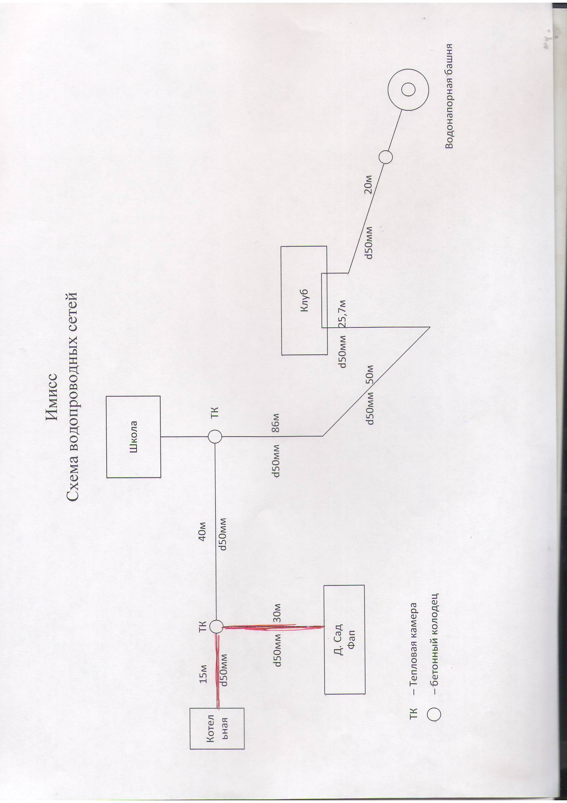

IV. Графическая часть схемы холодного водоснабжения

с. Имисское

**V. Существующее положение в сфере холодного водоснабжения поселений муниципального образования Имисский сельсовет**

1.Ресурсоснабжающей организацией в сфере холодного водоснабжения является ООО «ПрофСервис».

2.В качестве источника хозяйственно-питьевого водоснабжения в с. Имисское приняты подземные воды. Отбор воды осуществляется из скважины на которой установлен погружной насос ЭЦВ, индивидуальных скважин и шахтных колодцев у индивидуальных жилых домов.

|  |  |  |
| --- | --- | --- |
| **Населенный пункт** | **Источник водоснабжения** | **Водопроводные сооружения и сети** |
| с. Имисское | Хозяйственно-питьевые нужды населения.  Скважина (глубина скважины 45 м), забор питьевой воды производится глубинным насосом ЭЦВ 6-10-110, который заполняет 1 резервуара объемом 250 м³ каждый. Из резервуара по водопроводу протяженностью 380 м вода самотеком поступает в разводящую сеть. Управление насосом производится вручную, автоматика полностью отсутствует. | Водопроводная сеть состоит из стальных водопроводных труб Ø50мм,  общая длина 380 м. |

Водохозяйственный баланс водопользования, составленный на основе отраслевых индивидуальных норм водопотребления

|  |  |  |  |  |  |  |  |  |  |  |
| --- | --- | --- | --- | --- | --- | --- | --- | --- | --- | --- |
| Наименование населенного пункта | объем | | в том числе | | | | | | | |
| хозпитьевые нужды | | производств.  нужды | | прочие потребители | | потери | |
|  | м3/  сут | тыс. м3/год | м3/  сут | тыс. м3/год | м3/сут | тыс. м3/  год | м3/  сут | тыс. м3/  год | м3/сут | тыс. м3/год |
| 1 | 2 | 3 | 4 | 5 | 6 | 7 | 8 | 9 | 10 | 11 |
| с. Имисское | 7,12 | 2,633 | 0 | 0 | 0 | 0 | 0 | 2,166 | 1,28 | 0,467 |

За последние годы наблюдается стабильный состав качества воды по химическим и микробиологическим показателям. Все артезианские скважины находятся в технически исправном и удовлетворительном состоянии. Организован І пояс зоны санитарной охраны для всех артезианских скважин в соответствии с требованиями СанПиН 2.1.4.1110-02 «Зоны санитарной охраны источников водоснабжения и водопроводов хозяйственно-питьевого водоснабжения».

Согласно Протоколу лабораторных исследований цветность исходной воды составляет – не более 20, мутность – не обнаружено (не более 1,5 мг/дм3), железо – не более 0.1 мг/дм3.

По результатам бактериологического исследования вода соответствует требованиям СанПиН 2.1.4.1074-01.

**VI. Принципиальная схема водоснабжения.**

**с. Имисское**

**VI1. Предложения реконструкции и технического перевооружения источников водоснабжения**

Средний износ трубопроводов теплосетей в поселении составляет 37%. Для решения данной задачи необходима модернизация сетей **–** замена ветхих стальных труб на трубы в пенополиуретановой изоляции (далее – ППУ изоляция). Всего на с. Имисское протяженность водопроводных сетей составляет 380 м. Изношенность труб является причиной недопоставки воды потребителям.

Принятие Инвестиционной программы позволит решить указанные проблемы, обеспечить потребителей качественными услугами водоснабжения, разработать схему постепенной замены стальных труб, осуществить замену ветхих трасс на трубы в пенополиуретановой изоляции.

В 2024- 2034 в рамках комплексной программы развития коммунальной инфраструктуры поселения планируется замена ветхих стальных труб на трубы в пенополиуретановой изоляции.

Планируется реконструкция водопроводных сетей и водозаборных сооружений, требующих замены. Предполагается установка приборов учета и регулирования расходования воды.

Для энергосбережения и повышения энергетической эффективности системы водоснабжения необходима установка импульсных преобразователей тока.

VIII**. Перспективное потребление ресурсов в сфере водопотребления в административных границах поселения**

Численность населения в поселении остается на одном уровне, поэтому нет перспектив строительства многоквартирного жилищного фонда и социальной инфраструктуры.

Застройщики индивидуального жилищного фонда используют автономные источники теплоснабжения. В связи с этим потребностей в строительства тепловых сетей, для целей отопления и горячего водоснабжения нет. Строительство централизованной системы канализации не предусматривается.